Задание 1. Выбор базиса поставки

Рассчитать стоимость товара для покупателя при каждом базисе поставки и выбрать наиболее выгодный базис поставки товара (полипропилен) из Гамбурга в Сертолово. Обязательства Продавца и Покупателя определены согласно ИНКОТЕРМС – 2020. Покупатель страхует товар, когда на него переходит риск гибели или повреждения товара. Покупатель не является плательщиком НДС (НДС включается в затраты).
Расчет произвести по состоянию на 18.11.2020. Исходные данные даны в таблице 1.

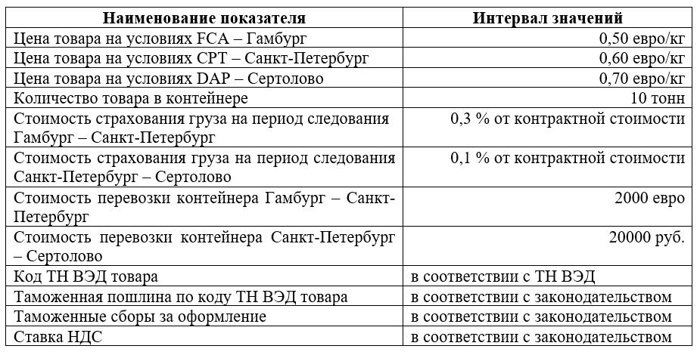
Недостающие данные определить в соответствии с действующим законодательством. Результаты расчетов записать в таблице 2. (документ Excel)
Все значения в таблице округлять до целых чисел.

